Газета ГУО «Гимназия №1г. Жлобина» (выпуск №1)
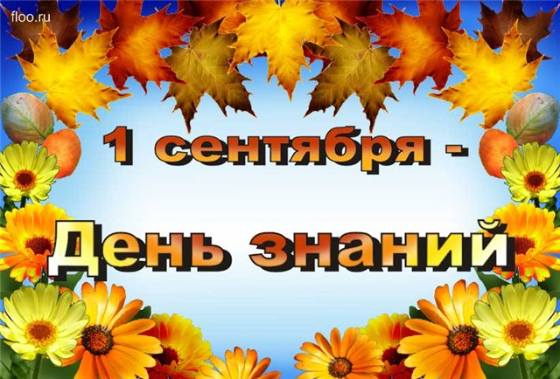

Праздники!Праздники!Праздники!

1 сентября
1 сентября празднуют школьники и студенты, в этот день у них начинается новый учебный год. Традиционно в этот День в школах проходят торжественные линейки, посвященные началу учебного года.
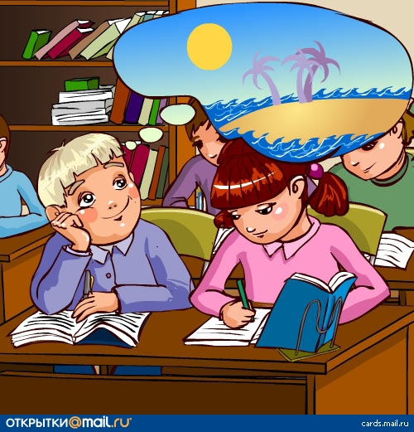
Это праздник первого звонка. Это самый долгожданный день для тех, кто впервые переступит школьный порог. В этот день все дороги ведут к школе. Нарядные ученики, взволнованные родители и учителя. День знаний - это увертюра ко всему учебному году. А для тех, кто идет впервые в школу, этот день особый - это праздник Первого звонка. Для них все - первое. Первый портфель и первый учебник, первый букет первой учительнице. 8 сентября
Международный день грамотности — один из международных дней, отмечаемых в системе Организации Объединенных Наций.
Грамотность — истинный праздник для человечества, которое достигло впечатляющего прогресса в этой области, доведя количество грамотных людей в мире до четырех миллиардов.

15 сентября
В соответствии с Указом Президента Республики Беларусь «О государственных праздниках, праздничных днях и памятных датах Республики Беларусь» 15 сентября в стране отмечается День библиотек.
Библиотеки – это источник духовности, знаний, хранилище наследия страны. Сегодня библиотеки занимаются не только сбором и хранением рукописей, печатных и электронных изданий. Это информационные, образовательные, научные и культурные центры. Библиотеки оказывают содействие в распространении знаний, развитии науки и техники, сохранении исторического и культурного наследия, возрождении национальной культуры.
День библиотек отмечается в нашей стране вот уже 10 лет!
День белорусской письменности
День белорусской письменности является национальным праздником и отмечается ежегодно в первое воскресенье сентября.
Концепция праздника предусматривает показ нерушимого единства белорусского печатного слова с историей белорусского народа, его тесной связи со славянскими истоками, а также осмысление исторического пути письменности и печати в Беларуси.
Материал подготовила Сытько Валерия, учащаяся 10 «Б» класса.

Пришла пора определиться с профессией
С чего начать? Купить справочник учебных заведений? Он, конечно, понадобится, но значительно позже. Начни с размышлений. Спроси себя: как я собираюсь жить дальше? Какова моя жизненная стратегия? Порой, выбрав вуз, колледж или училище, выпускник школы плохо представляет, кем выйдет оттуда через три-четыре года. Ещё меньше – как такой специалист востребован на рынке труда и будет ли востребован в будущем. И самое главное, сможет ли он реализовать свою цель, свои мечты, получив выбранную специальность. Эти вопросы лучше решить сейчас, чтобы потом, много лет спустя, не выяснилось: «мечтать не вредно».
Программируем карьеру на успех
Начнём с мечты. Вспомни свои детские мечты, профессии, которые тебе нравились в детстве. Может они чем-то смогут привлечь сейчас?
Каков твой «стартовый капитал»? В чём ты успешен уже сейчас? Вспомни, чем ты занимаешься чаще и охотнее всего? Что легче тебе дается? По каким предметам успеваешь без видимых усилий? В чем чувствуешь себя увереннее? Если видимых результатов этот тест-опрос не дал, то следует, например, обратиться к психологу, который определит твои склонности и способности, и посоветует в какой сфере тебе лучше всего искать профессию.
Описание профессий. Обращай внимание на то, что в рамках одной профессии разные специальности могут иметь разные требования. Подробное описание профессий можно найти в книгах или в интернете.
Основные мотивы в выборе профессии
- Престиж профессии – лидер в списке мотивов. Мотив, в принципе, не плохой, однако в нём самом кроется ловушка. В наше время в фаворе разного рода экономические и юридические специальности. Однако уже на рынке труда ощущается переизбыток этих специалистов. Вывод прост – при выборе профессии её престиж не должен застить глаза; о нём нужно помнить, но опираться на него одного – вряд ли разумно.
- Высокий заработок. Кем бы ни работать, лишь бы хорошо получать. Но едва ли такой мотив заслуживает, чтобы при выборе профессии опираться только на него. Не буду спорить, что материальный достаток – это хорошо и деньги могут дать человеку определённую свободу. Но стоит ли ради каких-то материальных ценностей тратить 1/3 своей жизни на ненавистной работе?
- Интерес к содержанию самой профессии. Жаль, что только на третьем месте. Тот, для кого работа будет в радость или будет любимым делом, работать будет более продуктивно и постоянно самосовершенствоваться. И как результат успешной работы – продвижение по службе и уважительное отношение со стороны коллег.
- Условия труда. Они тоже играют свою роль в выборе той или иной профессии. Впрочем, переменив место работы, иногда можно существенно изменить условия труда – некоторые профессии это позволяют.
- Ещё один мотив – доступность обучения. Одно дело – получать высшее образование в родном городе, другое – ездить за тридевять земель. А если живёшь в маленьком городке? Нетрудно понять, что, ставя во главу угла доступность обучения, ты существенно ограничиваешь список профессий.
Самые распространённые ошибки в выборе профессии:
- Следование моде и предрассудкам.
- Выбор профессии под нажимом родителей или влиянием товарищей.
- Увлечение внешней или частной стороной профессии.
- Незнание или недооценка некоторых своих физических особенностей и недостатков.
И последнее. Запасной аэродром. В жизни много случайностей, все предвидеть немыслимо. Чтобы остаться «на плаву» при любых обстоятельствах, важно предусмотреть запасные варианты профессионального самоопределения.
Информацию собрала Брилева Ольга, учащаяся 10 «Б» класса.
Проба пера!
* * *
Не могу наглядеться на осень,
Не могу надышаться я ею,
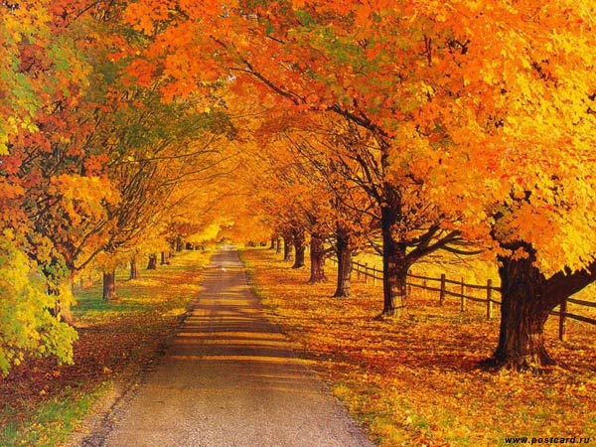
И по жёлтым дождливым аллеям
Не могу нагуляться никак…

Плачут тусклые мокрые листья,
Пеленой тучи небо скрывают,
И деревьев усталые ветки,
Словно тело землю накрывают.

Шорох листьев звучит под ногами -
Отголосок прошедшего лета.
И уносится в тёплые дали
Время солнца, тепла и света.

Освещённые дни будут помнить
Освещение солнцем и небом.
И крылом помашет мне птица
На прощанье, до встречи с летом.
Осовицкая Сабина, учащаяся 10 «Б» класса.
Важно знать

Как правильно произносить слово "звонит"


ЗВОНИТЬ, звоню, звонит (не рекомендуется, звонит); прич. звонящий (неправильно звонящий). Писатели и большинство современной интеллигенции решительно осуждают ударение звонит, позвонит. "Приходится, однако, признать, - сожалеет писатель Б. Тимофеев, - что это ударение - увы! - весьма прочно вошло в нашу бытовую разговорную речь. Так говорят и школьники, следовательно, ни дома, ни в школе их никто не поправляет. Печально..." (Правильно ли мы говорим?). А вот что пишет другой писатель Л. Раковский: "Патриарх ТЮЗа А. А. Брянцев рассказал мне об одном телефонном разговоре. Ему позвонили из школы: - Вам звонит преподавательница... - Не верю! - прервал Александр Александрович и повесил трубку на рычаг. Через минуту снова звонок и снова: - Вам звонит преподавательница... - Не верю! - и трубка опять повешена. В третий раз звонок: - Товарищ Брянцев, вам звонит преподавательница. Почему вы не верите? - Не верю, чтобы преподаватель мог неправильно говорить - звонит, - ответил в последний раз А. А. Брянцев". Другого мнения придерживаются некоторые языковеды. "Запрет ударения звонит, - полагает специалист в области акцентологии В. Редькин, - носит явно искусственный характер".
Материал подготовила Шпакова Анастасия, учащаяся 10 «Б» класса.

Давайте познакомимся!
В этом году наша гимназия пополнилась новыми педагогами:

- Веремейчик Елена Вячеславовна, заместитель директора по методической работе, учитель математики;
- Соколова Анна Александровна, учитель английского языка;
- Трошко Снежана Николаевна, учитель английского и немецкого языков;
- Фролова Анна Васильевна, учитель немецкого языка;
- Смарцелова Наталья Дмитриевна, учитель белорусского языка и литературы;
- Ильинова Наталья Анатольевна, учитель биологии и химии;
- Грибовская Людмила Васильевна, воспитатель ГПД;
- Синицкая Людмила Николаевна, учитель физической культуры и здоровья;
- Бурлевич Александр Леонидович, учитель обслуживающего труда.
Сведения собрала Шпакова Анастасия, учащаяся 10 «Б» класса.

На начало 2012/2013 учебного года в нашей гимназии насчитывается 44 класса. Из них:
- 2-4 классы -18 классов-комплектов;
- 5-11классы -22 класса-комплекта;
- 1 класс- 4 класса-комплекта.
Результаты поступления учащихся 11-х классов: всего окончили гимназию 47 человек, поступили в ВУЗы – 28 (60%), ССУЗ – 16 (34%), ПТУ - 2 (4%), курсы - 1 (2%).
Результаты поступления учащихся 9-х классов: всего окончили гимназию 45 человек, поступили в ПТУ - 3 (7%), ССУЗ - 11 (24%), 10 класс - 31 (69%).

10.09.1760 г. - 250 лет назад родился Иван Иванович Дмитриев, русский поэт и баснописец, представитель сентиментализма.
11.09.1745 г. - 265 лет назад был издан географический "Атлас Российский".
1900 г. -110 лет назад под руководством русского учёного, изобретателя радио Александра Степановича Попова была организована Кронштадтская радиомастерская, с деятельностью которой связано становление российской промышленности.
16.09.1745 г. - 265 лет назад родился Михаил Илларионович Кутузов, великий русский полководец, светлейший князь Смоленский, генерал-фельдмаршал
29.09.1835 г. - 175 лет назад родился Михаил Петрович Клодт, русский живописец.
1820 г. -190 лет назад родился историк, археолог Иван Егорович Забелин.
Информацию подготовила Кулибаба Ангелина, учащаяся 10 «Б» класса.

Редактор газеты:
Шпакова А.
Зам. редактора:
Сытько В.
Члены редколлегии:
Кулибаба А.,
Брилёва О.,

Наш адрес:
247210 г. Жлобин,
ул.Дзержинского,25
10 «Б» класс

